
eNGLISH AS A BRIDGE ACROSS CULTURES
Projeto Individual

26 de novembro de 2025
lINGup

SUMÁRIO

Contexto...............................................................................3
Objetivo................................................................................7
Justificativa...........................................................................8
Escopo.................................................................................8
Premissas.............................................................................8
Restrições............................................................................8
Diagrama de Visão de Negócio...............................................9
Diagrama de Solução Técnica................................................9
Metodologia..........................................................................10
Backlog.................................................................................10
Ações Futuras.......................................................................11
Bibliografia............................................................................12

Contexto
- Definição da língua inglesa
A língua inglesa é uma das mais faladas ao redor do mundo e, por isso, é escolhida por muitas pessoas como meio de comunicação internacional. Trata-se de um idioma flexível e extremamente rico, tanto em vocabulário quanto em estruturas gramaticais. Seu vocabulário é amplo e diversificado, resultado da influência de outras línguas, como as germânicas, latinas e o grego antigo. Dessa forma, o inglês possibilita diferentes maneiras de expressão em uma grande variedade de contextos.
O inglês é idioma oficial em diversos países, entre eles Estados Unidos e Reino Unido. Além disso, é uma das línguas oficiais da ONU (Organização das Nações Unidas), da União Europeia e de vários outros órgãos internacionais de grande relevância, o que reforça sua importância no cenário global.
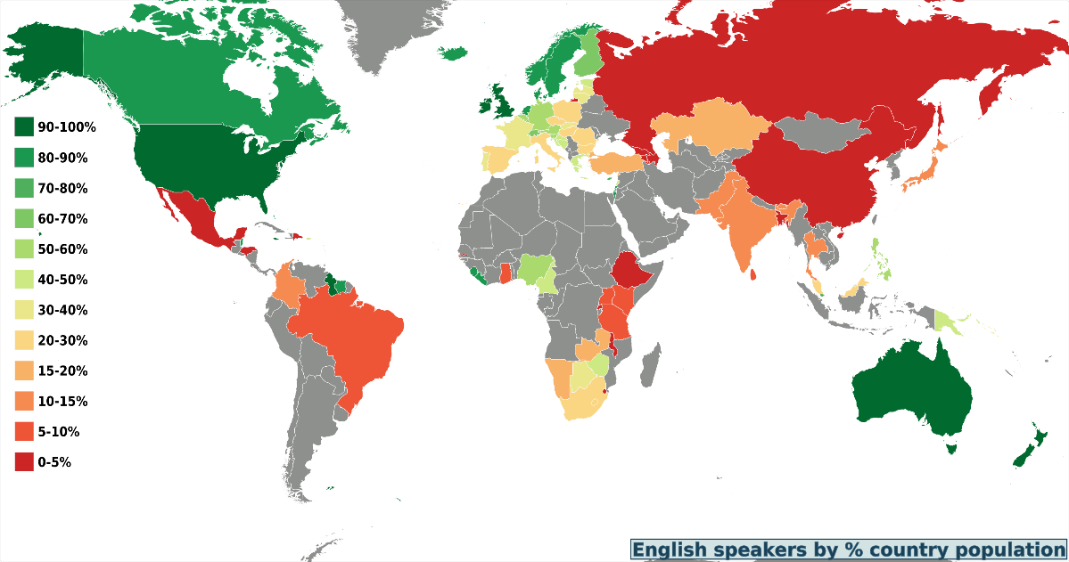

- Panorama Histórico
O inglês passou a ser falado nos Estados Unidos devido à colonização britânica, e a princípio não apresentava variações. Após um longo tempo, no decorrer de 400 anos, o inglês norte-americano começou a ter identidade própria através de novas palavras e expressões, assim como no sotaque, e dessa forma surgiram as diferenças entre os dois dialetos, que são únicos nos dias de hoje.

- Comparação Linguística
O inglês britânico e o inglês estadunidense apresentam diversas diferenças no vocabulário, na escrita e na pronúncia:
  - Vocabulário
É muito comum no inglês, palavras que na escrita não apresentam nenhuma semelhança terem o mesmo significado. No inglês britânico e estadunidense, isso é ocorrente e pode ser notado em mais de cem casos.
A seguir uma tabela que exemplifica a diferença:
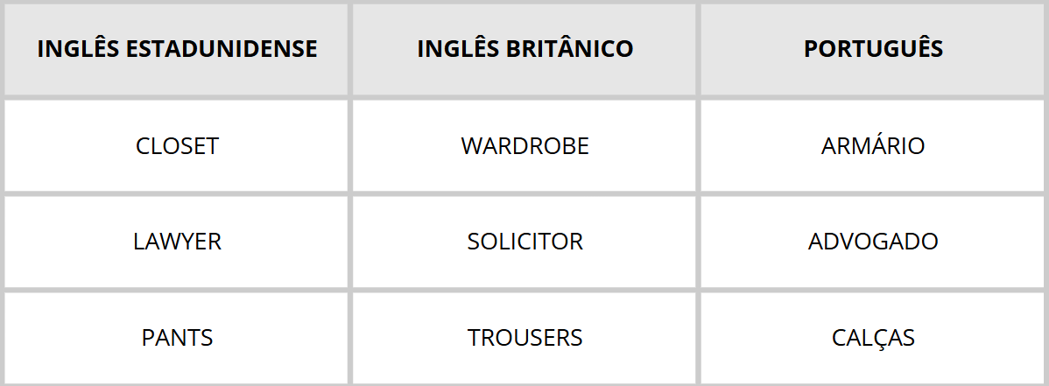
  - Ortografia
Ambos os dialetos apresentam diferenças sutis na escrita de palavras.
Terminações -se e -ce
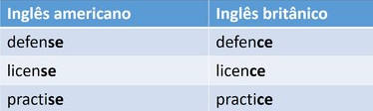
Terminações -er e -re
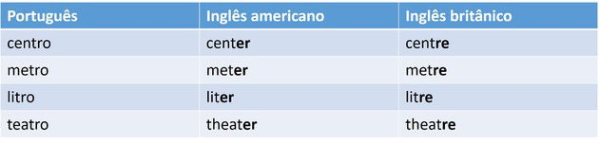
Terminações -or e -our
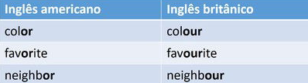
Há diversas outras terminações que variam entre os dois dialetos, segue um site para ler sobre todas as diferenças:
https://www.todamateria.com.br/ingles-britanico-e-americano/
  - Pronúncia
Talvez a mais notável diferença entres os dialetos seja a pronúncia. No inglês britânico as vogais possuem sons diferentes e não costumam ser nasalizadas.

A seguir, algumas diferenças importantes:

- Vogais tônicas geralmente são mais longas no inglês estadunidense.

- No inglês britânico, a letra “a” em palavras como can’t, class e fast são pronunciadas na parte de trás da boca, enquanto no inglês norte-americano, é pronunciado na parte da frente da boca.

- No inglês britânico a consoante /r/ é pronunciada somente antes de uma vogal. Em todas as demais vertentes, o /r/ é silencioso, soando mais similar ao som “ah”. No dialeto oposto, essa consoante é sempre pronunciada, independente da palavra.

- Cultura
Apesar de os Estados Unidos terem sido colonizados pela Inglaterra, muitos costumes britânicos não foram preservados na formação da cultura norte-americana. Com o tempo, cada país desenvolveu uma identidade própria, influenciada por fatores históricos e sociais.
A seguir, estão algumas das diferenças culturais mais notáveis entre os dois países:

- Tradições e costumes
Reino Unido: mantém tradições seculares, como a monarquia, cerimônias reais, o chá das cinco e protocolos sociais mais formais.
Estados Unidos: apresenta uma cultura mais moderna e informal, com grande valorização da liberdade individual e inovação.

- Alimentação
Reino Unido: a culinária tradicional inclui pratos como fish and chips, shepherd’s pie, roast Dinner e chá como bebida nacional.
Estados Unidos: é marcado pela diversidade e mistura cultural, entretanto, alimentos origináros de fast-food são símbolos culturais.

- Humor
Reino Unido: conhecido por ser mais irônico, sutil, autodepreciativo e carregado de sarcasmo.
Estados Unidos: tende a utilizar humor mais direto, exagerado e baseado em situações cotidianas simples.

- Uso Atual

O inglês estadunidense tende a ser o mais difundido em diversos países, principalmente devido à forte influência da cultura pop americana, presente em filmes, séries, músicas e outros produtos midiáticos. No entanto, ambas as variedades, o inglês britânico e o estadunidense, são amplamente reconhecidas e compreendidas ao redor do mundo. As duas podem ser utilizadas em praticamente qualquer contexto, incluindo o ambiente acadêmico e o mercado de trabalho, sem prejuízo para a comunicação.

- Minha Relação com o inglês

A língua inglesa sempre esteve presente na minha vida. Iniciei meus estudos ainda na infância, na escola, e sempre tive facilidade com o idioma. Durante muitos anos, mantive meu aprendizado restrito ao ambiente escolar, avançando aos poucos, mas permanecendo no nível básico.
Durante a pandemia, decidi aprofundar meus estudos e buscar um nível de proficiência mais elevado. Por sempre ter sido fascinado pelo inglês, não consigo recordar exatamente como se deu meu processo de aprendizado, foi um desenvolvimento natural.
Com o avanço do meu domínio da língua, passei a me interessar também pelo dialeto britânico. A princípio, por padrão sempre estudei o dialeto norte-americano. Esse novo interesse serviu como motivação adicional para estudar outra vertente do inglês, explorar uma nova cultura, aprender expressões e vocabulário diferentes e ter acesso a novos conteúdos.

- Conclusão
Conclui-se que ambos os dialetos do inglês, o britânico e o estadunidense, são amplamente utilizados e possuem grande relevância no cenário global. Embora apresentem diferenças e semelhanças em vocabulário, pronúncia e gramática, cada um contribui de forma única para a riqueza e diversidade da língua inglesa. Ainda assim, ambos atuam como importantes pontes entre diferentes culturas, facilitando a comunicação e promovendo a integração em um mundo cada vez mais conectado.

Objetivo
Analisar as diferenças linguísticas, culturais e históricas entre o inglês britânico e o inglês estadunidense, explorando suas influências e como essas variações impactam a comunicação global. Além disso, entender como essas diferenças afetam a aprendizagem do idioma e aplicar essa compreensão na melhoria do ensino e aprendizado do inglês.

Justificativa
A escolha deste tema está diretamente relacionada à importância da língua inglesa na minha trajetória pessoal e acadêmica. Desde a infância, o inglês esteve presente em minha vida e sempre despertou meu interesse, tornando-se um idioma pelo qual desenvolvi grande afinidade. Ao longo dos anos, o estudo da língua deixou de ser apenas uma atividade escolar e passou a fazer parte do meu cotidiano, representando uma forma de expressão, acesso a novos conhecimentos e contato com outras culturas.

Escopo
O escopo deste projeto inclui a análise das diferenças linguísticas (vocabulário, ortografia, pronúncia), culturais e históricas entre o inglês britânico e o estadunidense. Será abordada também a influência desses dialetos no aprendizado da língua inglesa, com foco em como essas variações afetam a comunicação e o ensino. Não será abordada a comparação com outros dialetos do inglês, como o inglês australiano ou canadense.

Premissas
Acredita-se que as principais diferenças entre os dois dialetos estão inseridas no contexto histórico, social e cultural. Também se acredita que a diferença na pronúncia e vocabulário possa influenciar o aprendizado da língua inglesa por falantes nativos de outros idiomas.

Restrições
Este estudo está restrito ao inglês britânico e americano, não abordando variações de outros dialetos do inglês. Além disso, a pesquisa se concentra na análise textual, sem envolver experimentos de campo ou entrevistas com falantes nativos.

Diagrama de Visão de Negócios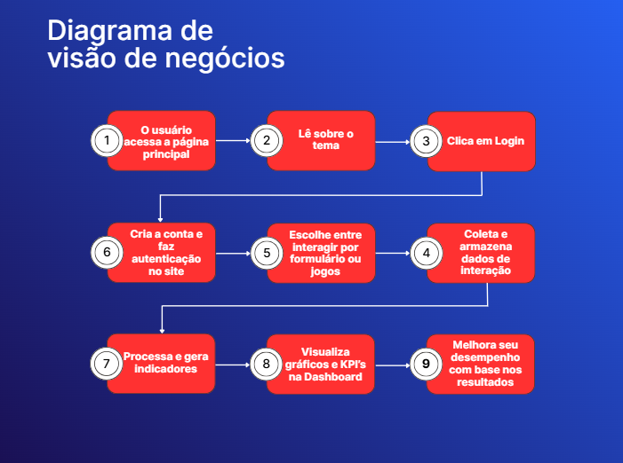

Diagrama de Solução Técnica

Metodologia Utilizada
A metodologia utilizada para o desenvolvimento deste projeto foi o Scrum, um framework ágil que organiza o trabalho de forma iterativa e incremental. O Scrum foi escolhido por facilitar a organização das etapas do projeto, dividir o trabalho em partes menores e permitir revisões constantes ao longo do desenvolvimento.
O uso do Scrum permitiu uma organização clara, acompanhamento contínuo do progresso e maior eficiência no desenvolvimento, garantindo que todas as etapas fossem concluídas dentro do prazo e com qualidade.

Backlog
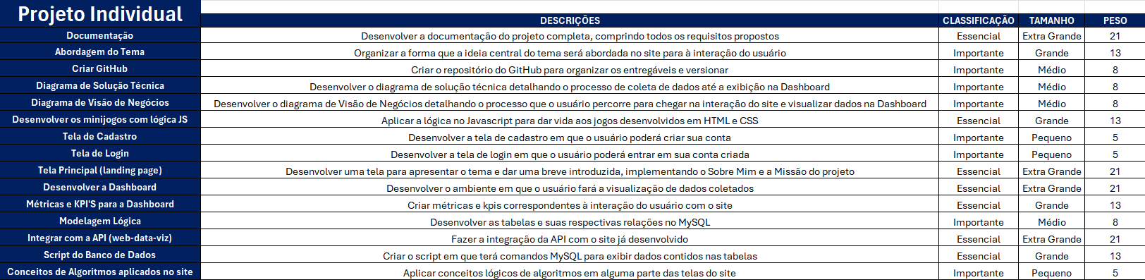



Ações Futuras

- Aprofundar a análise linguística: Detalhar melhor diferenças de pronúncia, vocabulário e fonética entre os dialetos.
- Criar materiais complementares: Exemplos de diferenciação do sotaque por meio de áudios gravados de minha autoria.
- Realizar coleta de dados: Aplicar questionários ou entrevistas para entender percepções de falantes e estudantes dos respectivos dialetos.
- Aplicar estudos culturais ampliados: Comparar expressões idiomáticas e referências culturais entre os dialetos.
- Expandir o escopo no futuro — Incluir a análise de novos dialetos, como o inglês australiano.

Bibliografia
https://ccaa.com.br/blog/ingles-britanico-e-americano/
https://www.todamateria.com.br/ingles-britanico-e-americano/
https://commons.wikimedia.org/wiki/File:World_map_percentage_english_speakers_by_country.png
https://www.guiadacarreira.com.br/blog/ingles-britanico-americano-diferencas-gramaticais
https://www.solinguainglesa.com.br/conteudo/brit_amer4.php
https://www.changeidiomas.com.br/2023/09/19/conheca-algumas-diferencas-culturais-entre-os-eua-e-a-inglaterra/

